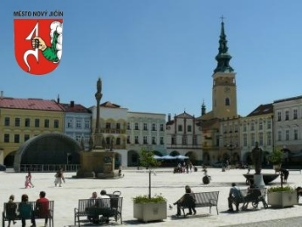

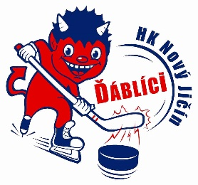
HK Nový Jičín, Město Nový Jičín, Superturnaje.cz, Fotozababku.cz
pořádají HOKEJOVÝ TURNAJ EVROPSKÉHO HOKEJOVÉHO KRÁLOVSTVÍ
Letní rytířský turnaj
v termínu
pro ročník
2012 2013 2014
Na Městském zimním stadionu v Novém Jičíně

PROPOZICE
Hraje se 5 na 5. Minimální počet hráčů v týmu 10+2, účastník turnaje je povinen přijet s minimálním poč tem hráčů, jinak nebude k turnaji připuštěn. Turnaj je určen POUZE PRO KLUBY a mohou se ho zúčastnit pouze hráči registrovaní v přihlášeném klubu! Po příjezdu předloží vedoucí mužstva registrační průkazy hráčů.
HRACÍ SYSTÉM
8 účastníků
Systém 2 skupin a následně utkání o konečné umístění

OCENĚNÍ
- Místo
Královská koruna pro každého kráče, jmenovací dekret, pohár, medaile, účastnická placka.

- - 3. místo
Poháry, medaile, účastnické dekrety, účastnické placky

Pořadí v turnaji – kritéria:
- Body
- vzájemná utkání ( body, skóre )
- rozdíl ve skóre
- počet vstřelených branek
- los

Pravidla:
Platná pravidla ČSLH pro sezonu 2024-2025.
Každé družstvo - dvě barvy dresů .
Před zahájením turnaje proběhne kontrola registrací všech hráčů , podle zaslané soupisky.

Hrací čas:
Body :

2 x 20 min /při vedení o 5 branek se spustí hrubý část/

Za vítězství v základní hrací dob ě jsou 2b a za remízu 1b.
Startovné:
Startovné se skládá ze dvou částí:
Zápisné 1.500,- Kč nebo adekvátně v EUR (zápisné bude uhrazeno na účet 5530707399/0800 nejpozději do 14 dnů od přihlášení a je nevratné)

Startovné 10.000,- Kč nebo adekvátně v EUR
Každý tým pošle na email superturnaje@gmail.com soupisku hráčů , kde musí být uvedeno jméno a příjmení, datum narození a telefon na rodiče (pro případ nouze)

Obědy: Pro hráče, vedení dru žstev a rodiče zajistíme celodenní stravování v Restauraci Nahoře v ceně snídaně, pokud není na hotelu. Ceny stravy budou určeny těsně před turnajem.

Noclehy: Zajistíme v ubytovnách a hotelech v N. Jičíně a okolí.
.

PROTESTY:
Protest se podává osobn ě k řediteli turnaje a je zpoplatněn částkou
500,-Kč. Protest podává výlučn ě trenér, nebo vedoucí mu žstva. Pokud je protest oprávněný, částka se vrací. V případě oprávněnosti protestu je možno provinil ce potrestat napomenutím, kontumací zápasu, kontumací výsledků celého turnaje. V případě nejvyššího trestu družstvo může nadále na turnaji hrát, ale výsledky mu budou kontumovány. O výši trestu rozhoduje ředitel turnaje.

Vedení turnaje : Milan Urban – +420 608 705 029
milan.urban@zsnj.cz

Zuzana Škarková – 702 041 364
turnaje@superturnaje.cz

